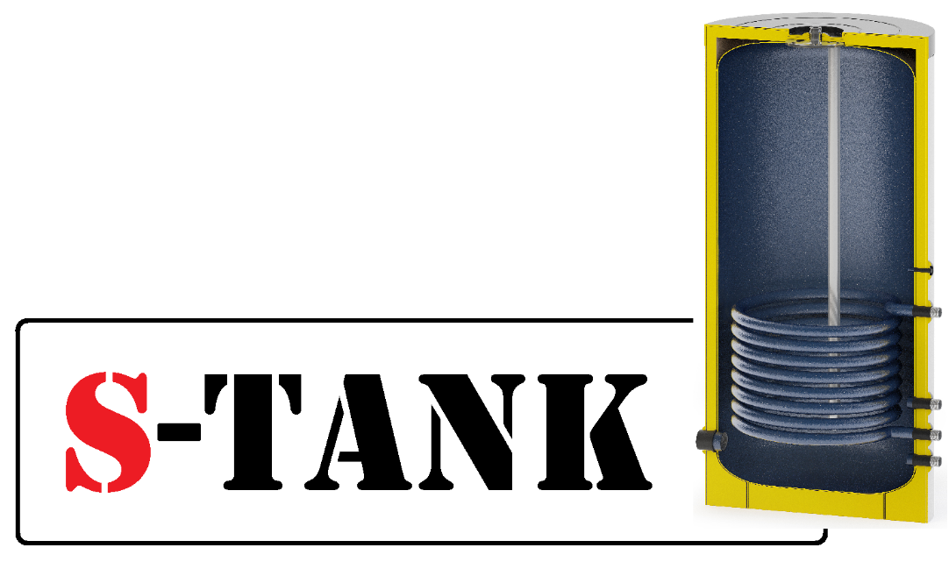

**Datenblatt für den Tank der P2-Serie**

**200**

**300**

**400**

**500**

**750**

**1000**

**Liter**

**für Systeme der Warmwasserversorgung**

**Tankschema der P2-Serie**

Revisionsflansch mit Außengewinde 1" (für Tanks bis einschließlich 500 Liter). Innendurchmesser des Sichtfensters beträgt 84 mm. Der Flanschdeckel ist mit sechs M8-Schrauben der Festigkeitsklasse 8 8 befestigt. An der Innenfläche des Flanschdeckels ist eine Magnesiumanode am M8-Gewinde festgemacht.

Revisionsflansch mit Außengewinde 1 1/4 ”(für Tanks 750 und 1000 Liter einschließlich). Der Innendurchmesser des Sichtfensters beträgt 150 mm. Der Flanschdeckel wird mit acht M12-Schrauben der Festigkeitsklasse 8 8 befestigt. An der Innenfläche des Flanschdeckels ist eine Magnesiumanode mit einem M8-Gewinde festgemacht.

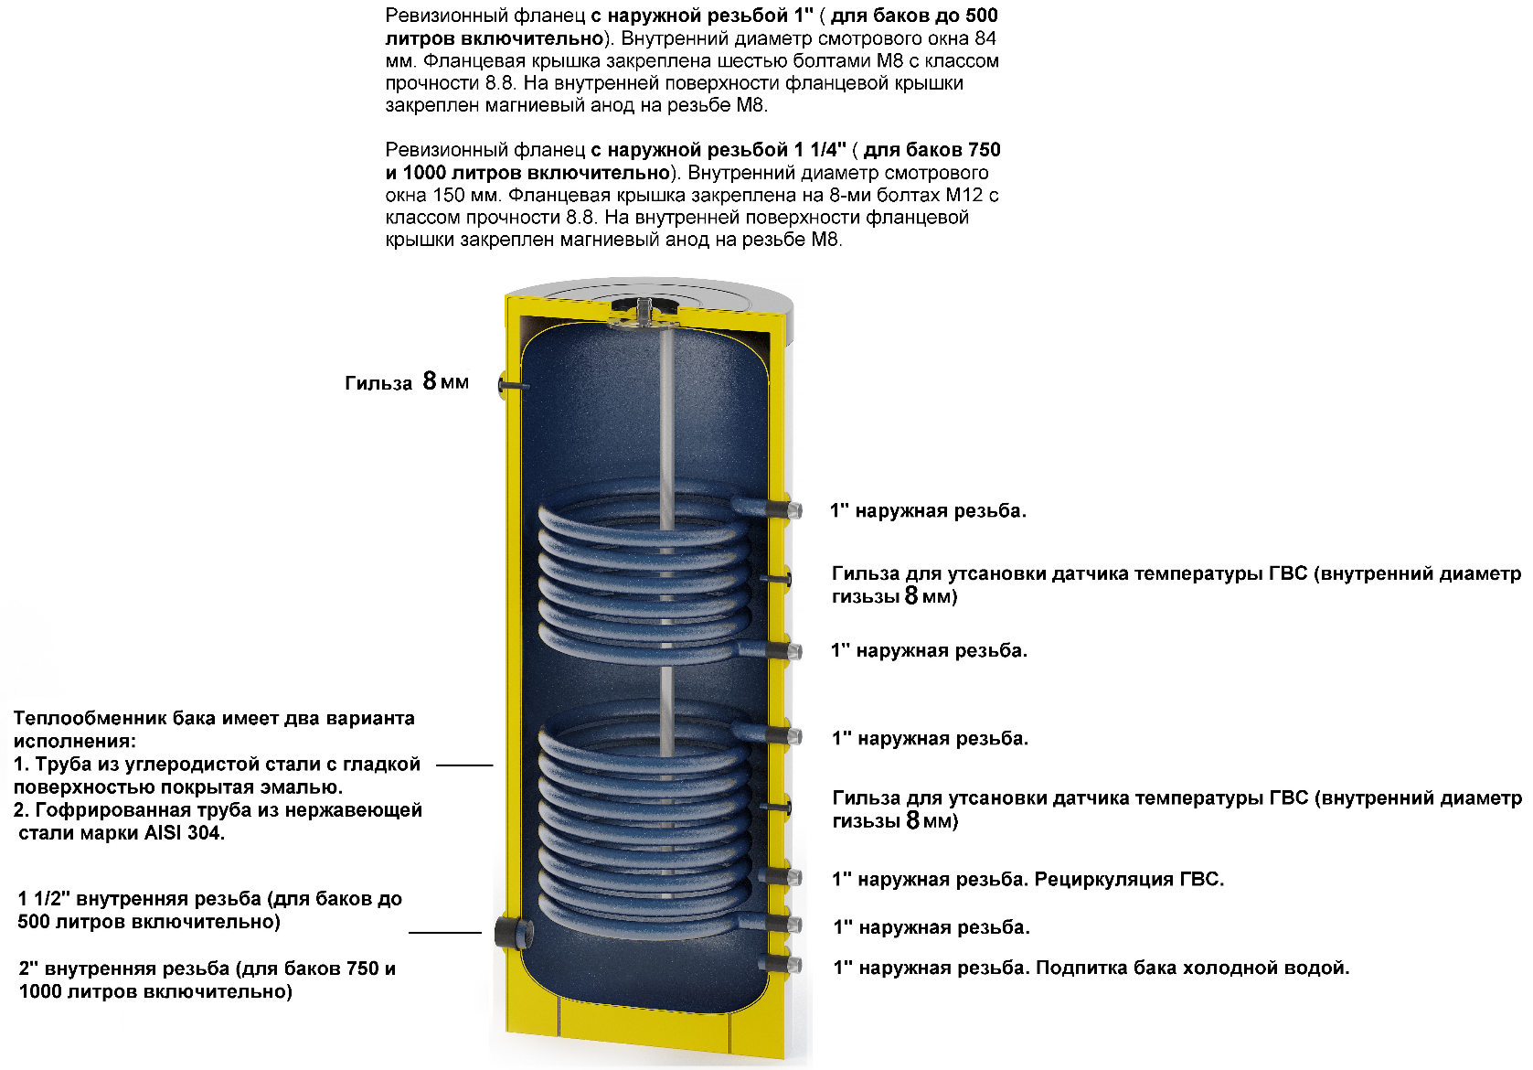

1'' Außengewinde. Nachspeisung des Tanks mit kaltem Wasser.

1'' Außengewinde. Umwälzung von Warmwasserversorgung.

Lochstück zum Einbau des Temperatursensors von Warmwasserversorgung (Innendurchmesser des Lochstücks beträgt 8 mm)

Lochstück 8 mm

Lochstück zum Einbau des Temperatursensors von Warmwasserversorgung (Innendurchmesser des Lochstücks beträgt 8 mm)

1'' Außengewinde.

1'' Außengewinde.

1'' Außengewinde.

1'' Außengewinde.

Der Tankwärmetauscher ist in zwei Ausführungsformen erhältlich:

1. Kohlenstahlrohr mit glatter emaillierter Oberfläche.

2. Wellrohr aus Rostfreistahl AISI 304.

1 1/2" Innengewinde (für Tanks bis einschließlich 500 Liter)

2" Innengewinde (für Tanks 750 und 1000 Liter einschließlich)

**Anwendungsbereich:** — Einspeicherung und Akkumulation vom heißen Sanitärwasser

**Produktmaterial:** — Kohlenstahl mit emailliertem Überzug.

**Beschreibung:** Der Tank dient zur Warmwasserspeicherung aus verschiedenen Wärmequellen. Der Tank der Р-Serie verbessert die Vielseitigkeit des Warmwassersystems, indem Sie eine konstante Warmwassermenge speichern und die Warmwasserumwälzung verwenden, um den Nutzungskomfort zu erhöhen. Und die Möglichkeit, Elektroerhitzer an ein Loch mit Innengewinde 2" (für Tanks von 750 und 1000 Liter) oder 1 1/2" (für Tanks bis einschließlich 500 Liter) im Unterteil des Tanks anzuschließen, macht den Tank vielseitig einsetzbar. Der Tank kann mit folgenden Wärmequellen zusammenarbeiten:

Feststoffkessel Biomasse-Kessel Pelletskessel Kamin mit Wassermantel

Gaskessel Elektrokessel Sonnenkollektor

**Tankisolation**

Es gibt zwei Isolierarten für diesen Tank

Abnehmbare Hartisolierung aus Polyurethanschaum mit der durchschnittlichen Dicke von 37 mm (Wärmeleitzahl 0,028 W/m*°C) — für Tankvolumen bis einschließlich 500 Liter.

Und auch abnehmbare weiche Polyesterisolierung mit der durchschnittlichen Dicke von 65-70 mm, hergestellt nach NOFIRE-Technologie mit Feuerwiderstandsklasse B-s2d0 gemäß den europäischen Anforderungen EN 13501— (Wärmeleitfähigkeit des Materials — 0,031 W/m*°C)

**Optional erhältlich:**

* Tanks nach Kundenzeichnung (Anordnung der Anschlussstutzen, Flansche,

Anschlussdurchmesser, Art und Dicke der Isolierung) wird individuell bewertet.

**Prinzipschema des Tankbetriebs der P2-Serie**

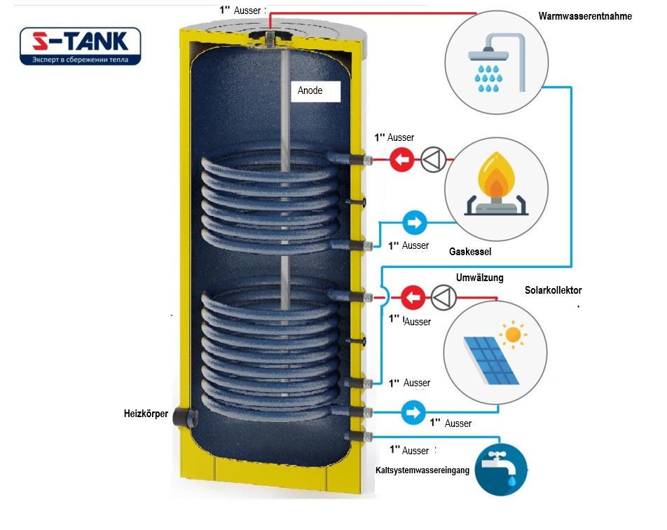

1. Beschreibung

1.1 Der Tank der P2-Serie ist für den Einsatz in WARMWASSERVERSORGUNGSSYSTEMEN vorgesehen!

1.2 Der Tank der Р2-Serie ist für Betriebstemperatur mit Wasser im Bereich von +2 bis +80 Grad Celsius ausgelegt.

1.3 Alle Modelle dieser Serie haben folgende Konstruktionsmerkmale:

A) Der Unterträger des Tanks ist nach dem ringförmigen Prinzip ausgeführt, das ermöglicht, das Gewicht des Tanks gleichmäßig auf die Bodenfläche zu verteilen und Stabilität zu gewährleisten.

B) Alle Tanks sind mit Zu- und Ablassstutzen aus nahtlosem dickwandigem Rohr ausgestattet.

Von außen sind die Tanks in der Standardausführung mit einem Volumen bis einschließlich 1000 Liter durch eine Kunststoffverkleidung geschützt.

**Technische Daten**

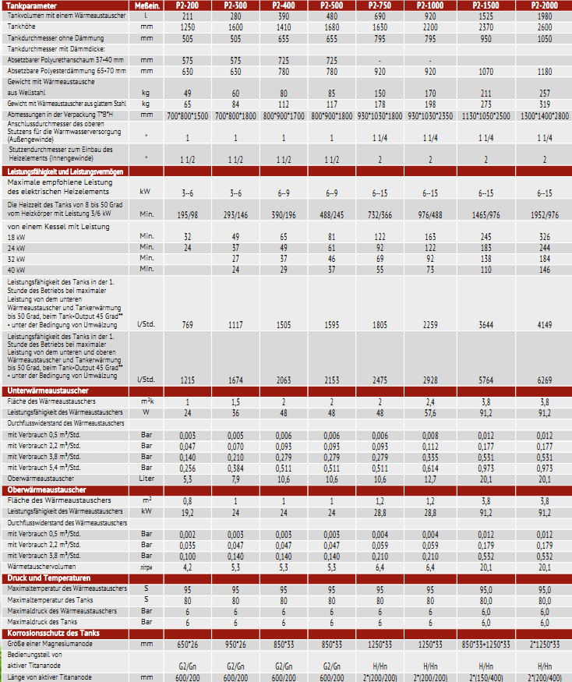

1. Platzierung, Installation, Betrieb

2.1 Die Tankinstallation soll mit der Einsichtnahme des technischen Datenblatts und der Montage- und Betriebsanleitung von Tanks begonnen werden (lesen Sie das auf der Webseite [www.s-tank.ru](http://www.s-tank.ru))

2.2 Der Installationsort des Tanks soll auf folgende Weise gewählt werden, dass:

- bei einer Undichtigkeit des Tanks könnte Wasser in den Leiter des Abwassersystems gelangen und dadurch ohne Folgen aus dem Raum entfernt werden;

- zum Schutz vor Schlägen, Betriebsvibrationen und Auswirkungen von atmosphärischen Niederschlägen (wird nur in Innenräumen installiert). Jeder Schlag oder mechanische Einwirkung kann zum Ausfall des wärmedämmenden Materials sowie zum Bruch der Dichtigkeit und damit zum Ausfall des Tanks führen!

Vor Beginn der Montage ist zu beachten, dass für Anschluss, Wartung oder Demontage ein direkter Zugriff zum Tank gewährleistet sein soll.

2.3 Die Montage des Tanks erfolgt durch qualifizierte Fachkräfte und Personen, die über ein Zertifikat oder einen Berechtigungsnachweis für Erfüllung der Arbeiten im Zusammenhang mit der Installation von Heizungsanlagen verfügen! In der Garantiekarte ist eine Installationsbestätigung erforderlich.

**2.4. Die Tanks sollen vor Gebrauch mit Wasser gespült werden!**

2.4.1 Der Tank soll geerdet werden, dazu werden im Unterteil des Tanks (oder im Oberteil des Tanks, unter der Flanschschraube) an seinem Auflager eine oder mehrere Platten zur Befestigung an der Palette angeschweißt, die wiederum zum Anschluss der Erde an den Tank verwendet werden können. Der Widerstand der Erdleitung soll höchstens 4 Ohm betragen. Der Zugang zur Erdleitung wird vom Kunden bereitgestellt.

2.5. Die Warenannahme in Bezug auf Qualität, Vollständigkeit und Anzahl der Wareneinheiten in der Verpackung erfolgt durch den Käufer innerhalb von zwei Kalendertagen ab dem Datum des Warenerhalts, spätestens jedoch innerhalb von 14 (vierzehn) Kalendertagen ab dem Datum der Warenübergabe.

2.6. Zeitraum für die Anodenerneuerung - spätestens 6 Monate ab Erstinbetriebnahme. Die Revision der Magnesiumanode – mindestens 1 Mal im Laufe von 3 Monaten (wenn die Anode an mindestens einer Seite mehr als 10 mm von ihrem Durchmesser verloren hat, soll sie sofort ersetzt werden). Überprüfung der Leistung von Titananode mindestens ein Mal im Jahr (bei ordnungsgemäßem Betrieb ist keine Erneuerung erforderlich). Prüfung und Wechsel der Anode sollen mit einem Vermerk im Datenblatt (Prüfdatum, Prüfergebnis) durchgeführt werden. Denken Sie bei der Montage des Tanks daran, dass die Anode von innen auf den oberen Flanschdeckel des Tanks montiert wird, also machen Sie die Konstruktion zusammenklappbar, damit in Zukunft bei der Anodenerneuerung diese Vorgehensweise schnell und praktisch ist!!!

2.7. Nehmen Sie den Tank nicht in Betrieb, ohne ihn mit Wasser zu füllen.

2.8. Ohne einsatzfähiges Sicherheitsventil dürfen Sie den Tank nicht betreiben. Der Zustand des Sicherheitsventils soll alle 90 Tage überprüft werden, indem das Kopfstück (Wendeisen) nach links oder rechts gedreht wird, damit das Wasser aus dem Seitenkanal fließt. Dann führen Sie das Wendeisen in die Ausgangslage zurück. Fließt beim Drehen des Wendeisens kein Wasser, ist das Ventil defekt. Wenn nach dem Drehen des Wendeisens und nach der Rückkehr in seine Ausgangslage ständig Wasser austritt, ist der Ventilplunger verschmutzt. Spülen Sie das Ventil mehrmals und öffnen die Abführung durch Drehen des Wendeisens. Um das unkontrollierte Abfließen von Wasser zu vermeiden, ist es notwendig, einen Ablaßschlauch zu installieren, um das Wasser ins Abwassersystem abzulassen. Achtung - die Möglichkeit, dass heißes Wasser austritt. Zu viel Wasser tritt aus dem Sicherheitsventil aus als Folge von:

1) der Druck des ankommenden Wassers ist höher als der zulässige Wert,

2) kurzzeitige, starke Druckstöße des ankommenden Wassers – das ist kein Garantiefall und kann nicht ersetzt werden. Das Unternehmen ist nicht verantwortlich für die schlechte Leistung des Sicherheitsventils, die durch unsachgemäße Ventilinstallation und Systemfehler wie das Fehlen eines Druckminderers im Kaltwasserversorgungssystem verursacht wird.

2.9. Sperren Sie nicht das Abtropfen von Wasser aus dem Sicherheitsventil ab - verschließen Sie nicht die Öffnung des Sicherheitsventils. Wenn Wasser ständig aus dem Ventil austritt, bedeutet das, dass der Systemdruck zu hoch ist oder das Sicherheitsventil defekt ist. Der Austritt des Auslaufventils soll nach unten gerichtet sein. Es wird empfohlen, einen Trichter unter das Ventil zu stellen, um Wasser abzulassen. Sie können einen Ablassschlauch aufstellen und ins Abwassersystem verlegen, um jegliches Wasser zu entfernen, die beim Öffnen des Sicherheitsventils anfällt. Der Schlauch soll einer Temperatur von +95 Grad Celsius bei einem Innendurchmesser von 9 mm, einer maximalen Länge von 1,2 m, einer Abflussfläche mit der Neigung nach unten (mind. 3 %) in einem Raum standhalten, in dem die Temperatur 0 Grad Celsius nicht unterschritten wird. Der Schlauch soll vor mechanischer Beschädigung geschützt sein und sein Austritt soll sichtbar sein (um die Funktionsprobe des Ventils durchzuführen).

2.10. Der Tank darf nicht in unmittelbarer Umgebung offenes Feuers sein oder mit der Isolierung des Kessels in Berührung kommen. Die Installationsfirma soll bei der Montage der Heizungsanlage mit einem Tank darauf achten, dass beim Betrieb die Brandschutzvorschriften eingehalten werden!

2.11. Schalten Sie den Tank sofort ab, wenn Dampf aus dem Mischapparat austritt (das soll dem Service-Center gemeldet werden)

2.12. Der ständige Tankbetrieb bei maximaler Temperatur führt zum Verschleiß der elektrischen Teile des Tanks.

2.13. Der ordnungsgemäße Schutz des Kessels, der mit dem Tank in Wechselwirkung steht, gewährleistet den ordnungsgemäßen Schutz des Tankwärmetauschers.

2.14. Jeder 12-te Monat sollen vorbeugende Maßnahmen ergriffen werden, um den Tank von Sedimenten zu spülen.

2.15. Um die Nutzungsdauer des Tanks zu verlängern und den effektiven Betrieb des Sicherheitsventils zu gewährleisten, sollen kontaminationsfreie Filter verwendet werden.

2.16. Der Warmwasserbereiter soll direkt an das Wasserversorgungsnetz mit einem Druck von nicht mehr als 0,6 MPa (ca. 6 bar) angeschlossen werden und der Mindestdruck darf nicht weniger als 0,1 MPa - 1 bar betragen. An der Kaltwasserzufuhr soll ein Sicherheitsventil installiert werden. Die Abflussöffnung des Sicherheitsventils soll ständig offen sein – mit der Atmosphäre verbunden. Zwischen Sicherheitsventil und Warmwasserbereiter darf keine Anlage (z. B. Rücklaufventil, Absperrventil) installiert werden, jedoch kann ein T-Stück mit Ablassventil eingebaut werden. Wenn der Druck im Wasserversorgungssystem den Wert 0,6 MPa überschreitet, soll er mit einem Druckminderer reduziert werden.

2.17. Alle Wartungs- und Installationsarbeiten sollen gemäß den geltenden Sicherheitsbestimmungen durchgeführt werden.

2.18. STÖRUNGSURSACHEN

|  |  |  |
| --- | --- | --- |
| Störungen | Ursache | Störungsbeseitigung |
| Das Sicherheitsventil lässt sich nicht öffnen (auch beim Durchblasen) | - Das Sicherheitsventil ist verstopft | - Das Ventil reinigen oder ersetzen |
| Das Sicherheitsventil ist undicht | - Das Sicherheitsventil ist verschmutzt oder beschädigt.  - Der Wasserdruck ist zu hoch. | - Das Sicherheitsventil reinigen.  - Den Druckminderer verwenden. |
| Das Wasser im Warmwasserbereiter ist verschmutzt | - Viel Sediment im Tank.  - Die Magnesiumanode ist verschlissen. | - Den Tank von Sedimenten reinigen.  - Die Erneuerung der Magnesiumanode (kein Garantiefall) |

3. Tankauswahl

3.1 Die Tankauswahl erfolgt individuell nach den Parametern der Heizungsanlage und Warmwasserversorgung oder nach der Projektdokumentation. Bevor Sie einen Warmwasserbereiter wählen, sollen Sie außerdem die Qualität des kalten Wassers in Ihrem Haus auf den darin enthaltenen Chemikaliengehalt anhand der folgenden Tabelle im Datenblatt überprüfen. Wenn die chemische Zusammensetzung nicht übereinstimmt, sollen vor der Installation des Tanks Geräte zur Wasseraufbereitung und Wasserreinigung installiert werden. Stellen Sie außerdem vor der Installation sicher, dass der Widerstand der Erdleitung in Ihrem Haus 4 Ohm nicht überschreitet. Das macht das Leben Ihrer Verwandten sicherer und schützt Ihren Tank vor den negativen Auswirkungen von Streuströmen.

3.2 Der Hersteller behält sich technische Änderungen gemäß den Konstruktionsunterlagen vor.

4. Garantieverpflichtungen

4.1 Der Hersteller garantiert, dass die Tanks der «Р»-Serie S-TANK den Sicherheitsanforderungen entsprechen, sofern der Verbraucher die Vorschriften für Transport, Lagerung, Installation und Betrieb einhält. Die Garantiezeit beträgt 5 Jahre ab Verkaufsdatum durch Herstellerbetrieb bei einer Magnesiumanode und 10 Jahre bei einer aktiven Titananode (bei einmaligem Kauf und Einbau einer Titananode und eines Tanks). Diese Garantieverpflichtungen treten mit Registrierung des Produkts beim Hersteller innerhalb von zwei Monaten ab Kaufdatum in Kraft.

Die Produktregistrierung erfolgt durch Senden der erforderlichen Informationen an die E-Mail des Herstellers

[s-tank.garan@mail.ru](mailto:s-tank.garan@mail.ru), die Liste der benötigten Dokumente ist in der Montage- und Betriebsanleitung angegeben <http://s-tank.by/wp-content/uploads/Instrukcziya-po-montazhu-i-ekspluataczii-bakov-S-TANK-2.pdf>wenn das Produkt nicht registriert ist, beträgt die Garantiezeit 1 (ein) Jahr ab Verkaufsdatum.

4.2 Vorgehensweise zur Erfüllung von Garantieverpflichtungen. Bei berechtigten Garantieansprüchen entscheidet die Servicestelle von "S-TANK WATER HEATERS", wie die festgestellten Mängel behoben werden können - durch Reparatur oder Austausch des defekten Gerätes. Gleichzeitig ändert sich die in der Garantiekarte angegebene Garantiezeit nicht. Wird das defekte Gerät durch ein neues ersetzt, verlängert sich die Garantiezeit nicht und der Austausch wird in der Garantiekarte vermerkt.

4.3 Die Garantie gilt nicht für Mängel, die durch das Verschulden des Verbrauchers infolge einer Verletzung der Installations- und Betriebsvorschriften, der Anforderungen des Datenblatts sowie bei Vorliegen mechanischer Schäden verursacht wurden.

4.4. Bei während der Garantiezeit festgestellten Fehlern wenden Sie sich an den Hersteller / Wareneinführer. Die kostenlose Reparatur von Fehlern, die durch ein Verschulden des Herstellers verursacht wurden, wird innerhalb der in der geltenden Gesetzgebung festgelegten Frist ab dem Datum der Bestätigung vom Hersteller / Wareneinführer durchgeführt, dass der Fall garantiert ist.

ACHTUNG – Demontieren Sie den Tank im Falle einer Reklamation nicht, bevor Sie die Genehmigung vom Hersteller oder Wareneinführer erhalten haben

4.5. Um eine Reklamation beim Service-Center des Wareneinführers / Verkäufers einzureichen, sollen Sie folgende Daten angeben: Bezugsnummer und Fertigungsnummer des Produkts (befindet sich auf dem Informationsaufkleber), Kaufdatum (Kaufbeleg, Frachtbrief), Beschreibung des Fehlers, genaue Installationsadresse und Kontakttelefonnummer des Betreibers.

4.6. Die Voraussetzung für die Garantiereparatur des Tanks ist die Vorlage eines Kaufbelegs, eines Frachtbriefs und einer Garantiekarte vom Benutzer - vollständig ausgefüllt, mit dem Zeichen des Verkäufers und der Montagefirma, die keine Korrekturen enthält. Die Garantiekarte ist während der gesamten Betriebsdauer des Gerätes aufzubewahren.

4.7. Ohne einsatzfähiges Sicherheitsventil dürfen Sie den Tank nicht installieren. Zur Erfüllung der Garantie sind der Kaufbeleg des jeweiligen Sicherheitsventils und die Garantiekarte des Sicherheitsventils erforderlich.

4.8. Die Montage und Inbetriebnahme des garantierten Tanks soll von der qualifizierten Fachkraft gemäß den gesetzlichen Vorschriften sowie der Montage- und Betriebsanleitung durchgeführt werden (lesen auf der Webseite [www.s-tank.ru](http://www.s-tank.ru))

4.9. Schützen Sie den Tank vor direkter Sonneneinstrahlung.

4.10. Der Tank soll in solchen Bereichen installiert werden, die nicht dem Wetter ausgesetzt sind (Regen, Schnee, etc.)

4.11. Verwenden Sie zum Anschluss des Tanks keine Kunststoffrohre, die für den Betrieb bei der Temperatur von 100 Grad Celsius und dem Druck von 1,0 MPa nicht geeignet sind.

4.12. Der Tank soll auf solche Weise installiert werden, dass er für Wartungsarbeiten frei zugänglich ist

4.13. Der Hersteller haftet nicht für mögliche Unbequemlichkeiten oder Kosten im Zusammenhang mit baulichen Veränderungen des Gebäudes / der Räume, die aufgrund der Montage oder Demontage von Tanks (z. B. enge Türen oder Flure) erforderlich sind - der Antrag auf Kostendeckung wird vom Hersteller abgelehnt. Wenn die Montage des Warmwasserbereiters an einem ungewöhnlichen Ort (z.B. im Dachgeschoss, in Räumen mit wasserempfindlichen Böden, Lagerhallen etc.) durchgeführt werden soll, ist es notwendig, den Raum vor dem möglichen Wassereindringen zu schützen und die Installation von Vorrichtungen zum Auffangen und zur Abführung dieses Wassers in Betracht zu ziehen, um Schäden zu vermeiden.

4.14. Jede mechanische Beschädigung des Tanks führt zum Garantieverlust.

4.15. Das Sicherheitsventil soll direkt vor dem Tank am Rohr des Kaltwasserzulaufs installiert werden. Verwenden Sie nur Ventile mit den entsprechenden technischen Daten, die für Speichererwärmer zugeordnet sind. Das Sicherheitsventil soll gemäß der Betriebsanleitung des Ventils verwendet werden.

4.16. Es ist ausdrücklich verboten, zusätzliche Anlagen (z. B. Absperrventil, Rückschlagventil usw.) zwischen Sicherheitsventil und Warmwasserbereiter zu installieren. Es wird nur empfohlen, ein T-Stück zu installieren, um das Wasser aus dem Tank abzulassen.

4.17. Der Tank darf nicht in Räumen installiert werden, in denen die Umgebungstemperatur unter 0 °C sinken kann.

4.18. Die Garantie gilt nicht, wenn:

- die Heizungsanlage mit Tank wurde nicht mit einer Lösung aus destilliertem Wasser oder mit einer speziell zubereiteten Lösung zum Befüllen von Heizungsanlagen mit einer entsprechenden Qualitätsbescheinigung (für Tanks, die für Heizungsanlagen bestimmt sind) gefüllt. Auch der Wärmetauscher der Warmwasserversorgung soll gereinigtes oder aufbereitetes Wasser enthalten

- die Heizungsanlage wurde nicht geerdet (das ist notwendig, um den Einfluss von Streuströmen auf das Metall und dadurch das Auftreten und die Beschleunigung von Korrosion zu verhindern);

- bei Verwendung des Tanks in Heizungsanlagen mit Luft im Netz (für Tanks, die für Heizungsanlagen bestimmt sind);

- wenn der Tank in einer Heizungsanlage und Warmwasserversorgung verwendet wurde, die nicht mit einer entsprechenden Sicherheitsgruppe zur Druckentspannung ausgestattet sind;

- bei Verwendung des Tanks in aggressiver Umgebung;

- im Falle einer qualitativ mangelhaften Montage;

- wenn kein Ausdehnungsgefäß für ein geschlossenes System und die Warmwasserversorgung, das erforderliche Volumen (10% des Systemvolumens) vorhanden ist.

- Die Qualität des sanitären Warmwassers im Wärmetauscher soll folgenden Normen entsprechen:

|  |  |  |
| --- | --- | --- |
| **Der elektrische Leitwert mc/cm *)** | **>450** | **-** |
| **pH** | **<6** | **0** |
|  | **6-8+** | **+** |
|  | **>8** | **-** |
| **Chloride (mg/L)** | **>50** | **-** |
| **Schwefelverbindungen (mg/L)** | **<50+** | **+** |
|  | **50-200 0** | **0** |
|  | **>200** | **-** |
| **Stickstoffverbindungen (mg/L)** | **<100** | **+** |
| **Kohlendioxyd (mg/L)** | **<5 +** | **+** |
|  | **5-20 0** | **0** |
|  | **>20** | **-** |
| **Sauerstoff (mg/L)** | **<1 +** | **+** |
|  | **1-8 0** | **0** |
|  | **>8** | **-** |
| **Amon (mg/L)** | **<2 +** | **+** |
|  | **2-20 0** | **0** |
|  | **>20** | **-** |
| **Eisen und Mangan (mg/L)** | **>0.2** | **0** |
| **Schwefelverbindungen (mg/L)** | **<5** | **-** |
| **Chlor (mg/L)** | **<0.5** | **+** |

*) bei 20 Grad Celsius

+ - widerstandsfähiges Material

0 - Zerstörung kann auftreten, wenn mehrere Stoffe den Wert '' 0 '' erreichen

- - nicht empfohlen zu verwenden.

- Schäden durch unsachgemäßen Transport;

- vorsätzliche Schadenzufügungen oder Schäden aus Unaufmerksamkeit;

- mechanische Beschädigungen oder Schäden durch Witterungsbedingungen (z. B. Frost) und Einwirkungen durch Überschreitung des im Datenblatt angegebenen zulässigen Arbeitsdrucks;

- Störungen, die durch die Verwendung von Armaturen verursacht werden, die nicht den geltenden Normen entsprechen;

- Unfälle, die durch die Montage oder den Betrieb von fehlerhaften oder beschädigten Sicherheitsventilen verursacht wurden;

- Schäden, die durch Fehlgebrauch entstehen;

- Schäden, die aus der Nichtbeachtung der Vorschriften der Montage- und Betriebsanleitung von Tanks und des technischen Datenblatts resultieren;

- Schäden durch Feuer, Überschwemmung, Blitzschlag, Spannungssprünge im Stromnetz oder andere Fälle;

- Unfälle, die durch die Verwendung von Nicht-Original-Ersatzteilen wie Heizkörperblock, Magnesiumanode, Titananode, Thermostat, Thermometer, Dichtungen usw. aufgetreten sind;

- Fälle von elektrochemischer Korrosion;

- Schäden, die aus der nicht erfolgten Erneuerung von Magnesiumanode innerhalb der im technischen Datenblatt angegebenen Fristen resultieren;

- Fälle, in denen ein Temperaturunterschied zwischen dem aus dem Wasserhahn fließenden Wasser und den Anzeigen des Thermometers bis zu 12 Grad Celsius beträgt (das kann insbesondere durch die Hysterese des Thermostats, den Abstand zwischen Tank und Verbrauchsstelle, niedrige Temperatur im Raum, in dem ein Warmwasserbereiter installiert ist);

- Fälle im Zusammenhang mit der natürlichen Steinbildung;

- Schäden, die auf das Fehlen der regelmäßigen Reinigung des Tanks von angesammelter Schlacke und Sediment zurückzuführen sind;

4.19. Das Verfahren der Tankreparatur wird vom Hersteller festgelegt.

4.20. Die kostenlose Reparatur beinhaltet nicht: die Einstellung des Tanks, die Anodenerneuerung, der Dichtungswechsel oder Wechsel anderer Teile, die während des Betriebs natürlich verschleißen.

4.21. Diese Garantiebedingungen des Herstellers sind die einzigen. Andere Garantien werden ohne schriftliche Anweisung des Herstellers nicht angenommen.

4.22. Für Angelegenheiten, die von diesen Bedingungen nicht geregelt sind, gelten die Normen des Bürgerlichen Gesetzbuches.

5. Lagerungsbedingungen:

Lagern Sie die Ware bis zur Inbetriebnahme in einem trockenen, beheizten Raum bei der Temperatur von nicht weniger als 20 °C und einer relativen Luftfeuchtigkeit von nicht mehr als 65 %.

**Zubehör- und Ersatzteile standardisierter Erzeugnisse:**

1. Tank - 1 St.
2. Nicht abnehmbare Wärmedämmung bis 500 L, abnehmbare - 750 L und mehr -1 St.
3. Oberer Zierdeckel mit Wärmedämmstoff (Kunststoff bis 1000 L, Stoff - 1200 L und mehr) - 1 St.
4. Thermometer - 1 St.
5. Erzeugnispaß - 1 St.
6. Magnesiumanode - 1 St.
7. Titananode mit Stromversorgung (Option auf Anfrage) - 1 St., wenn eine Titananode installiert ist, wird eine Magnesiumanode nicht installiert.

Der Herstellerbetrieb teilt Ihnen mit, dass sich an der äußeren Metalloberfläche des Tanks Schäden an den Grundanstrich bilden können, da das Produkt während der Herstellung bei Temperaturen über 850 °C wärmebehandelt wurde. Dadurch bilden sich Oxide (Eisenoxid etc.) an der Außenfläche des Tanks, die später zusammen mit dem Grundanstrich von der Oberfläche abplatzen können. Das hat keinen Einfluss auf die Tankleistung und verkürzt die Garantiezeit und die Nutzungsdauer des Produkts nicht.

Die Qualitätskontrolle für Fehlerhaftigkeit wurde von einem Fachmann der Abteilung für Gütekontrolle M.N. Gubsky durchgeführt.

Verkaufsdatum_______________________________________________

Unterschrift des Verkäufers____________________________________________

Bezeichnung und Adresse der Handelsorganisation_________________________________________________________________________________________________________________________________________________

Ort des Siegels.

Bezeichnung und Adresse der Montagefirma_________________________________________________________________________________________________________________________________________________

Ort des Siegels.

**Ersatztabelle der Magnesiumanoden**

|  |  |  |  |  |  |
| --- | --- | --- | --- | --- | --- |
| Ersatzdatum | Nr. und Datum des Kaufbelegs, Frachtbriefes | Anodenmodell | Organisation, die den Ersatz durchführt | Familien-, Vor- und Vatersname | Unterschrift |
|  |  |  |  |  |  |

Herstellerbetrieb:

OOO "S-TANK WATER HEATERS", Republik Belarus, Gebiet Minsk

Bezirk Volozhin, Städtische Siedlung Ivenets, Str. 17. September, Haus 72В

Tel./Fax: 8(01772) 6 77 11; Tel.: +375296325040

Technische Fragen: [alfa-vim@mail.ru](mailto:alfa-vim@mail.ru)